Nyíregyházi Egyetem
Matematika és Informatika Intézet
Hálózati operációs rendszerek és IoT technológia (BAI0176)
IoT alapok (BMI1504)
Beadandó dolgozat
IoT-alapú ESP32-CAM képrögzítő és e-mail továbbító rendszer tervezése és megvalósítása
Készítette: Bukovinszki László CRB4G0
Kósa Máté
Turza Patrik Zsolt
Tartalomjegyzék
1. Feladatleírás 3
2. Felhasznált eszközök: 4
2.1. ESP32-CAM Wifi + Bluetooth modul kamerával 4
2.2. USB-to-Serial Adapter (FTDI): 4
2.3. ESP32-CAM programozó pajzs: 5
2.4. Nyomógomb PBS-110 (NO – Normally Open) vagy PIR szenzor: 5
2.5. Vezetékek 6
3. ESP32-CAM PC-hez csatlakoztatása. 6
3.1. ESP-CAM csatlakoztatása FTDI segítségével: 6
3.2. ESP-CAM csatlakoztatása PC-hez ESP32-CAM-MB pajzs segítségével 7
4. A fejlesztési folyamat 8
5.1 Board Manager URL beállítása 9
5.2 ESP32-CAM Board Manager telepítése 10
5.3 CP210x USB to UART Bridge Driver telepítése 11
5.4 ch340 driver telepítése 11
5.5 Port és ESP32-CAM modul választása az Arduino IDE-ben 12
5.6 ESP32-CAM-hoz Camera WebServer létrehozása 13
5.7 E-mail szolgáltató kiválasztása és az SMTP Server konfigurálása 13
5. Kódolás 14
5.1. Wi-Fi és e-mail beállítások 14
5.2. Hardveres inicializálás (setup függvény) 14
5.3. Fényképezés és e-mail küldés (takePhotoAndSend függvény) 16
5.4. Mély alvás (Deep Sleep) mód 19
6. Tesztelés 20
Mellékletek 21

Feladatleírás
A Nyíregyházi Egyetem Mérnökinformatika szakának 5. féléves levelező tagozatos hallgatóiként készítettük el jelen projektet a Hálózati operációs rendszerek és IoT technológia kurzus keretében. Feladatunk egy IoT-alapú, ESP32-CAM mikrokontrollerre épülő képrögzítő és e-mail továbbító felügyeleti rendszer megvalósítása volt. A kifejlesztett eszköz fizikai nyomógomb lenyomására – amely a későbbiekben mozgásérzékelőre is cserélhető – automatikusan fényképet készít, majd azt e-mailben továbbítja a megadott fiókba. A feladat sematikus ábrája (1. ábra) látható.
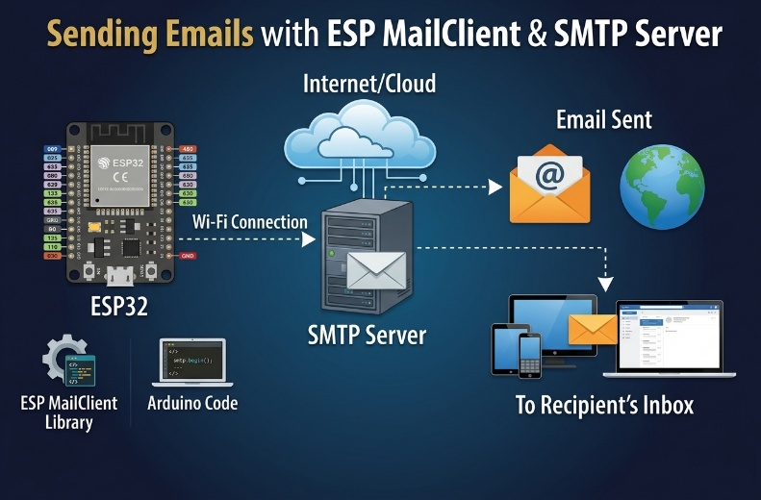
1. ábra
IoT-alapú ESP32-CAM mikrokontrollerre épülő képrögzítő és e-mailtovábbító rendszer sematikus ábrája
Fejlesztők
- Bukovinszki László, CRB4G0
- Kósa Máté,
- Turza Patrik Zsolt.

Felhasznált eszközök:

ESP32-CAM Wifi + Bluetooth modul kamerával
A modul beépített WiFi-vel, Bluetooth-al, RGB LED-del, kamerával és microSD kártyanyílással az adatok tárolására. Az ESP32-CAM alkalmas IoT-projektekhez, köszönhetően a nagy teljesítményű, akár 240 MHz-es frekvenciájú, kétmagos processzornak (2. ábra). A kamera modul az OV2640 1600 x 1200 pixeles felbontással és állítható érzékenységi paraméterekkel rendelkezik.

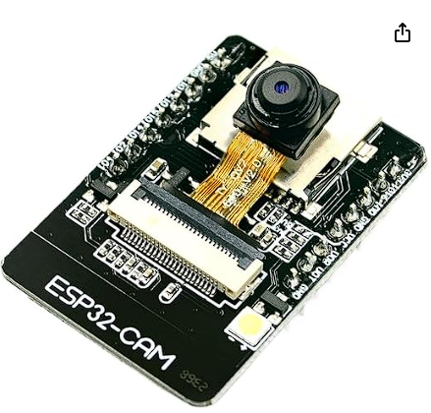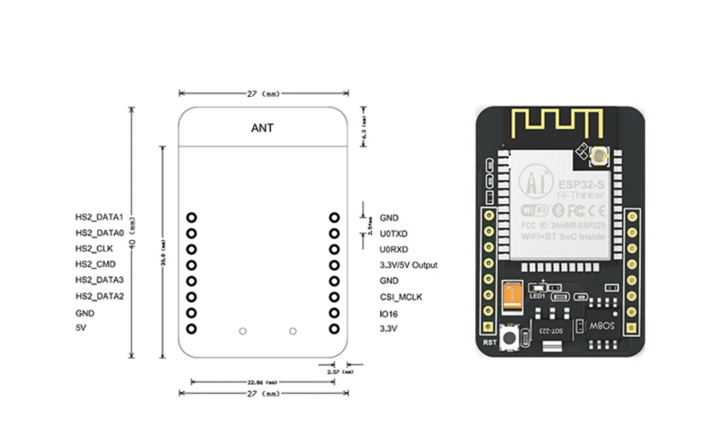
2. ábra ESP32-CAM modul kamerával

USB-to-Serial Adapter (FTDI):
A kártya számítógéphez való csatlakoztatásához egy FTDI programozóra (vagy bármilyen CH340 chippel szerelt adapterre) van szükség (3. ábra). Megjegyzés: Ha ESP32-CAM-MB kártyát használata esetén, az beépített USB-interfésszel rendelkezik, így ez az adapter nem szükséges. A fejlesztés során ESP32-CAM-MB kártyát használtam, mert az FRTDI programozóval nem működött a mikrokontroller.
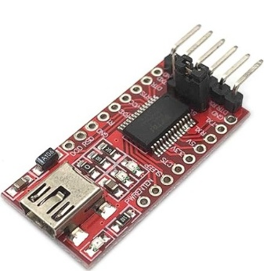
3. ábra USB-to-Serial adapter (FTDI)

ESP32-CAM programozó pajzs:
ESP32-CAM IO pajzs, ESP32-CAM fejlesztő laphoz (4. ábra). A pajzs segítségével egyszerű programozás lehetséges, a kártyán van egy átalakító, egy micro USB csatlakozó a tápellátáshoz és programozáshoz, egy RST reset gomb és egy gomb, amely az IO0 érintkezőhöz csatlakozik.

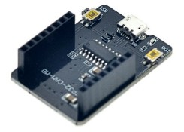
4. ábra ESP32-CAM programozó pajzs

Nyomógomb PBS-110 (NO – Normally Open) vagy PIR szenzor:
A PBS-110 nyomatékgombja (5. ábra) normál esetben nyitva van, működtetve zárt állapotba kerül.
A gomb elengedésével, az visszaáll az eredeti helyzetébe. A két érintkező közötti áramkör megszakad, amikor a gomb üresjáratban van. A gomb beépítése n áramerősség 3A 12 VDC, 0.5A 120-250 VAC.

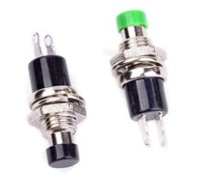
5. ábra PBS-110 nyomógomb

Vezetékek
A projekt megvalósítása során DuPont típusú F-F, M-F, M-M kábeleket (6. ábra) használtunk fel.
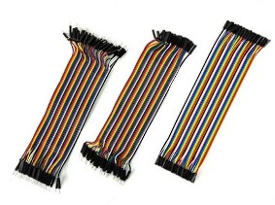
6. ábra DuPont típusú F-F, M-F, M-M kábelek
Az ESP32-CAM pinek és az FTDI adapter összekötéséhez anya-anya típusú vezetékekre van szükség. A 20 cm hosszú Dupont összekötő kábelek gyors összekötésre szolgálnak fejlesztői panelek, modulok, szenzorok és kenyérlisztmentes csatlakozási mezők között. A kábelek szabványos 2,54 mm osztású csatlakozókat használnak, és alkalmasak például Arduino, Raspberry Pi, ESP32 és más mikrokontroller projektekhez. Elérhető M-M, M-F és F-F változatban.

ESP32-CAM PC-hez csatlakoztatása.
Az ESP32-CAM modult FTDI-al vagy ESP32-CAM pajzs segítségével köthetjük a PC-hez.

ESP-CAM csatlakoztatása FTDI segítségével:
A feladat megvalósítása során először az ESP32-CAM modult FTDI-vel (7. ábra) csatlakoztattam a PC-hez, de nem működött a kapcsolat. A mikrokontrollerek világában a fejlesztők ezt a nevet (FTDI) használják az átalakító chipekre, amelyek hidat képeznek a számítógép USB portja és az eszköz soros kommunikációs lábai között. A képen (8. ábra) az ESP32-CAM mikrokontroller összekötése látható az FTDI egységgel.
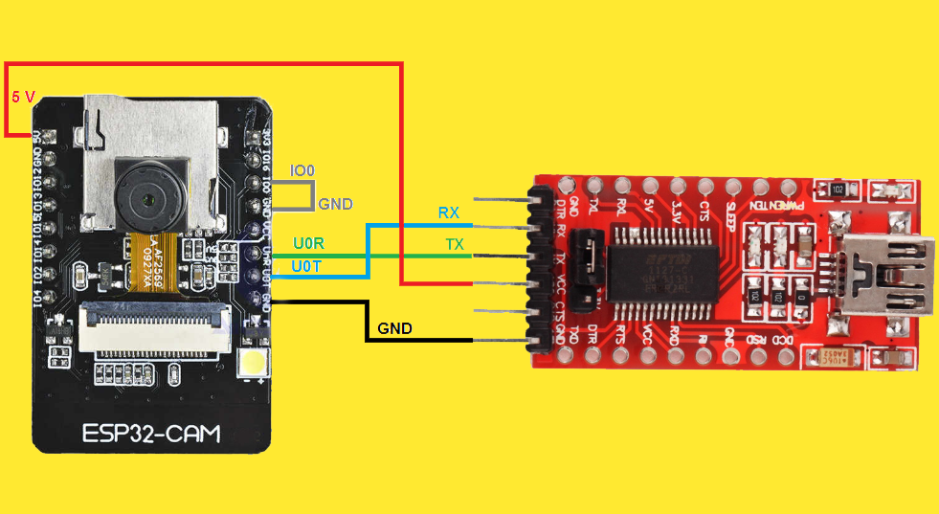
7. ábra ESP-CAM csatlakoztatása FTDI-hez bekötési rajz
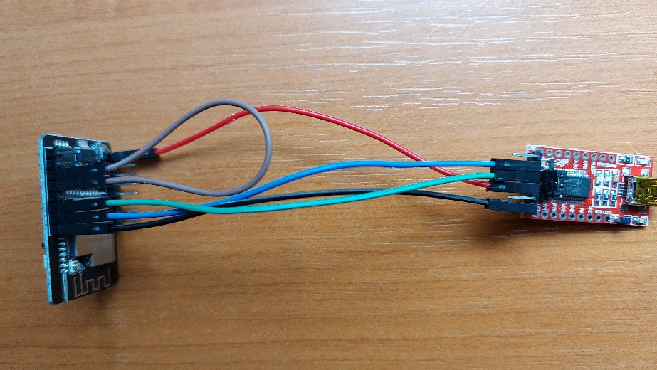
8. ábra ESP-CAM csatlakoztatása FTDI-hez

ESP-CAM csatlakoztatása PC-hez ESP32-CAM-MB pajzs segítségével
Sikerült kapcsolatot kialakítanom az ESP32-CAM modul és a PC-m között azáltal (9. ábra), hogy az ESP32-CAM mikrokontrollert belehelyeztem a programozó pajzsba, és mikro- USB-kábellel összekötöttem a számítógéppel.

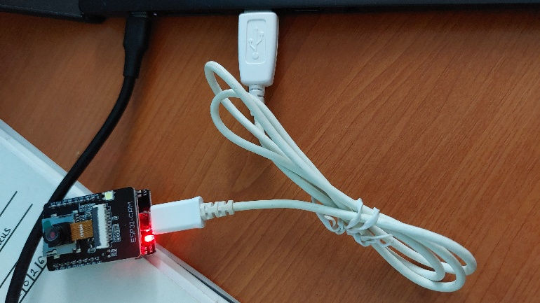
9. ábra ESP-CAM csatlakoztatása PC-hez ESP32-CAM-MB pajzs segítségével

A fejlesztési folyamat
Az ESP32-CAM modult az Arduino IDE 2.3.10-es verziójú szoftverrel lehet programot készíteni és azt az eszközre tölteni. A fejlesztő környezetet letöltöttem az Arduino weboldaláról Software | Arduino, majd a PC-re telepítettem (10. ábra). Az Arduino fejlesztőkörnyezete látható a (11. ábra).
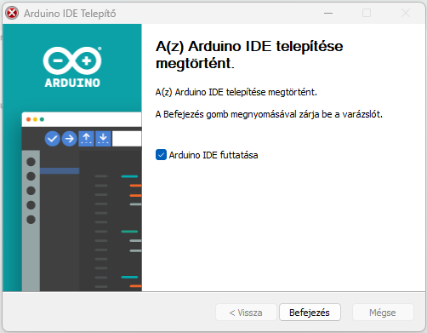
10. ábra Arduino 2.3.10 szoftver telepítése
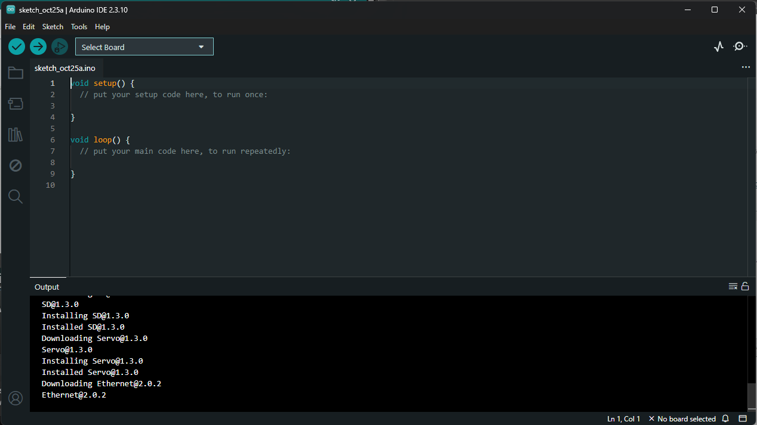
11. ábra Arduino 2.3.10 fejlesztőkörnysezet

5.1 Board Manager URL beállítása
Az Arduino szoftverhez hozzá kell adni az egyedi „Board Manager URL-t” (panelkezelő hivatkozás) mert az alapértelmezett Arduino IDE csak a hivatalos Arduino márkájú eszközöket ismeri (PL: Arduino Uno, Mega, Nano).
Az olyan külső gyártók chipjei és fejlesztőkártyái, mint amilyen az ESP32 is, nem az Arduino cég saját termékei. Ahhoz, hogy az Arduino szoftver képes legyen kommunikálni ezekkel a hardverekkel, le kellett töltenie a hozzájuk tartozó vezérlőfájlokat, fordítóprogramokat és konfigurációkat. Ezeket a fájlokat egy JSON formátumú indexfájl gyűjti össze, amelyet a gyártó vagy a fejlesztői közösség tart karban az interneten. Bemásoltam ezt az URL-t a beállításokba, ezáltal az Arduino IDE képes lesz letölteni a kiegészítést a Panelkezelőből (Board Manager), így már ki tudtam választani a listából a saját kártyámat, és le tudtam fordítani rá a programot. JSON fájl letöltése ESP32-CAM kártyához:
https://espressif.github.io/arduino-esp32/package_esp32_index.json raw.githubusercontent.com/espressif/arduino-esp32/gh-pages/package_esp32_index.json
Az Aruino IDE-t elindítva a Fájl menü Preference Additional boards manager URLs-be kell másolni a ESP32-CAM-hez tartozó json kiterjesztésű fájlt.
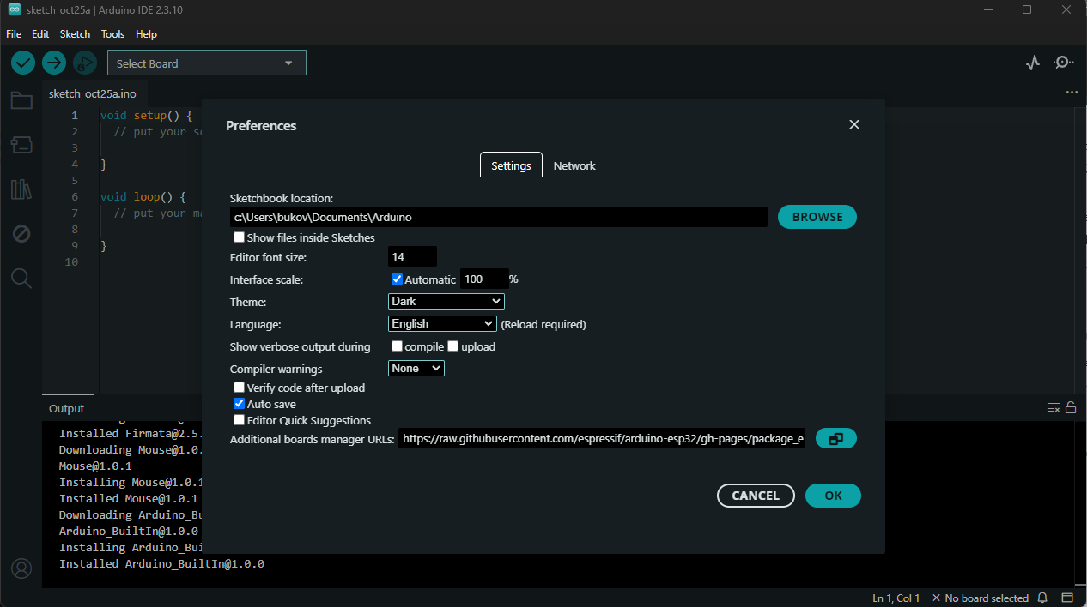
12. ábra Board Manager URL beállítása Arduino 2.3.10 fejlesztőkörnyezetben

5.2 ESP32-CAM Board Manager telepítése
Az ESP32-CAM-hez azért kell a Board Manager (esp32 by Espressif System), mert az alap Arduino IDE nem ismeri ezt a hardvert. A csomag letölti a teljesen eltérő architektúrájú chiphez szükséges fordítóprogramokat (toolchain), valamint biztosítja a beépített kamera, a Wi-Fi és a Bluetooth kezeléséhez nélkülözhetetlen fájlokat és könyvtárakat. Enélkül a szoftver nem tudná lefordítani és feltölteni a kódot a mikrokontrollerre.
Arduino IDE Tools Board Board Manager menüpontban keressünk rá az esp32 by Espressif telepítő csomagra és telepítsük egy régebbi verziót PL: 2.0.14 (13. ábra). A régebbi verzió stabilabb működést biztosít a vezérlőnkhöz, mint egy újabb.
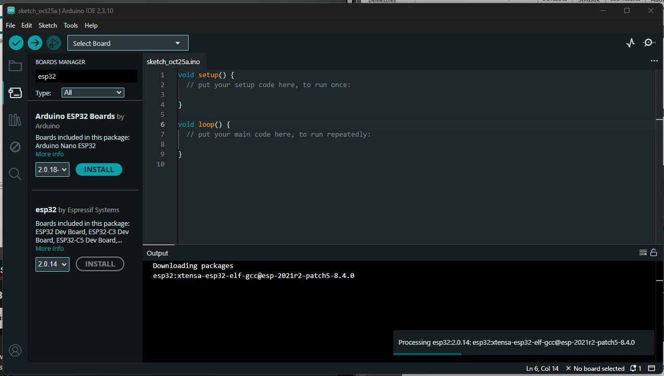
13. ábra ESP32 by Espressif System telepítése

5.3 CP210x USB to UART Bridge Driver telepítése
A PC nem ismerte fel az USB kábellel összeköt mikrokontrollert emiatt letöltöttem és telepítettem a CP210x VCP Windows drivert (14. ábra). A driver telepítése után felismerte az eszközt a PC-m.
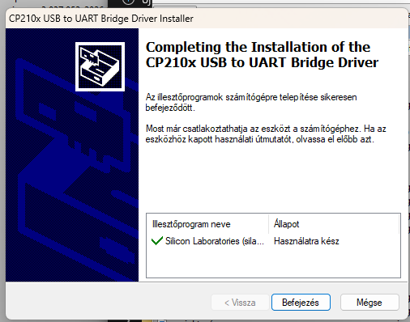
14. ábra CP210x USB to UART Bridge Driver telepítése

5.4 ch340 driver telepítése
Az ESP32-CAM-MB alaplapon (board) egy CH340 nevű USB-soros illesztő chip található. Mivel magán az ESP32-CAM modulon nincs USB-csatlakozó, ez a kiegészítő panel biztosítja a kapcsolatot a számítógép és a mikrokontroller között.
A driverre azért van szükség, hogy a számítógépes operációs rendszered (Windows, macOS vagy Linux) felismerje ezt a CH340 chipet, és kommunikálni tudjon vele. Enélkül a számítógép nem tudná, hogy milyen eszköz csatlakozott az USB-portra, így a kód sem lenne feltölthető az Arduino IDE-ből. A drivert letöltöttem a CH340 Drivers for Windows, Mac and Linux oldalról és telepítettem 15. ábra.
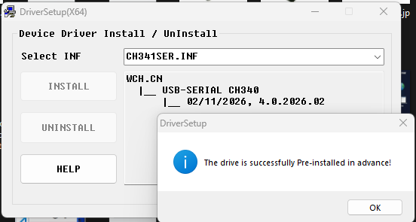
15. ábra ch340 driver telepítése

5.5 Port és ESP32-CAM modul választása az Arduino IDE-ben
Az ESP32-CAM modul programozásának megkezdéséhez az Arduino szoftverben ki kell választani az eszközünket az AI Thinker ESP32-CAM modult és a megfelelő portot (16. ábra).
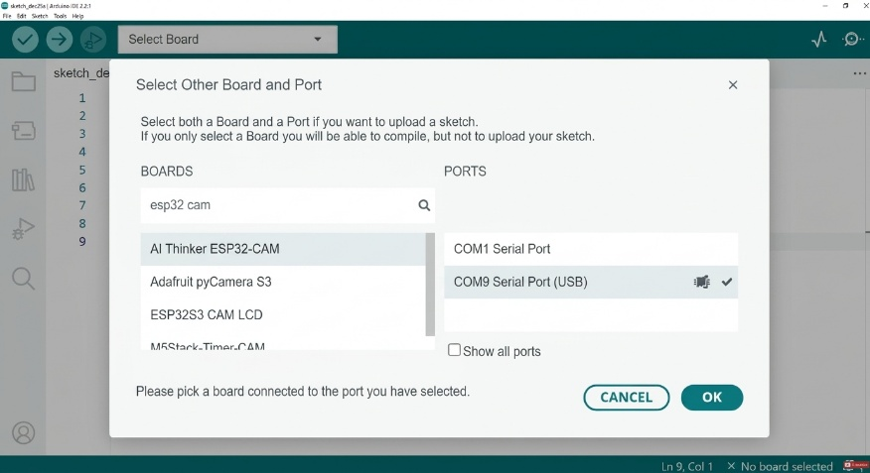
16. ábra Port és ESP32-CAM modul választása

5.6 ESP32-CAM-hoz Camera WebServer létrehozása
Azért kell web szervert létrehozni az ESP32-CAM-en, mert a mikrokontrollernek nincsen saját kijelzője vagy videokimenete, a beépített Wi-Fi-jén keresztül viszont így tudja továbbítani a kameraélő képét. A szervernek köszönhetően a helyi hálózaton lévő bármilyen böngészőből (számítógépről vagy okostelefonról) könnyen elérhető és nézhető a kamerakép, illetve vezérelhető az eszköz.
A File menü Examples ESP32 Camera CameraWebServer-rel (17. ábra) betöltöttem az IDE-n belül az ESP32-CAM-hoz tartozó vezérlő kódot. A kódon belül kiválasztottam a kamera modelt CAMERA_MODEL_AI_THINKER-t. Az ssid-t és a hozzá tartozó jelszót beállítottam, ezek az adatok a Router vagy a Windows hálózati beállításaiból kiolvashatók.
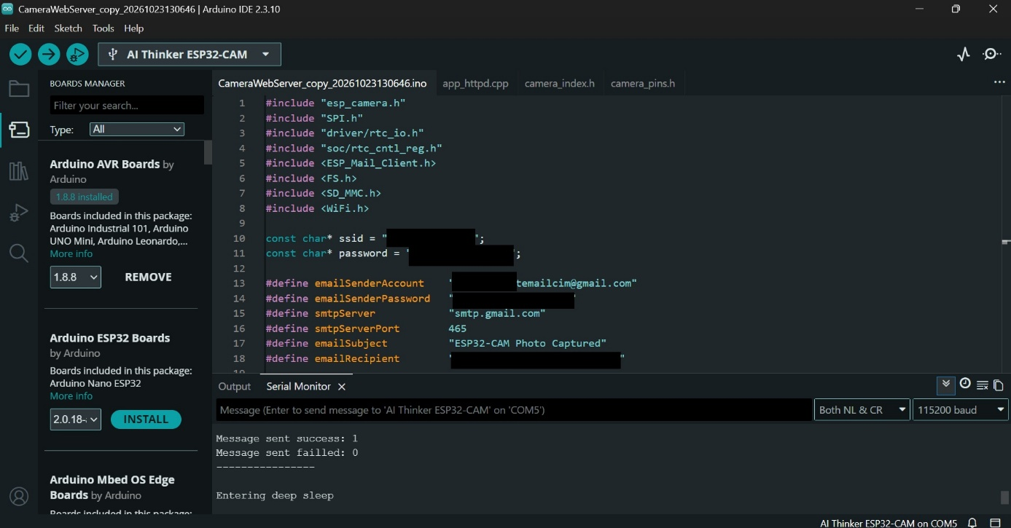
17. ábra ESP32-CAM-hoz Camera Webserver létrehozása

5.7 E-mail szolgáltató kiválasztása és az SMTP Server konfigurálása
Az ESP32-CAM-hoz erre a célra létrehozotam új Gmail-fiókot (felhasználónév és jelszó) segítségével SMTP-kliensként csatlakozik a Google levelezőszerveréhez. A beállított SMTP-cím, port és a megadott címzett adatai alapján a mikrokontroller képes lesz fényképet küldeni a saját e-mail címemre „ESP32-CAM photo Captured” tárggyal.

Kódolás

Wi-Fi és e-mail beállítások
A kód elején találhatóak a globális konfigurációs változók. Itt vannak megadva a helyi Wi-Fi hálózat adatai (ssid, password), valamint a feladó Gmail fiók hitelesítési adatai (emailSenderAccount, emailSenderPassword), az SMTP szerver címe és portja (Gmail esetén a smtp.gmail.com és a 465-ös port), illetve a címzett e-mail címe (18. ábra).
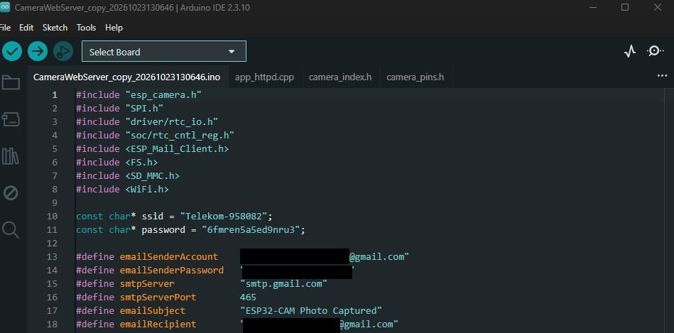
18. ábra Wi-Fi és e-mail beállítások

Hardveres inicializálás (setup függvény)
A program indításakor a rendszer letiltja a brownout (feszültségcsökkenés miatti) resetet a stabilabb működés érdekében, és inicializálja a soros kommunikációt. A brownout reset (feszültségesés miatti újraindítás) egy beépített hardveres biztonsági funkció, amely automatikusan újraindítja a mikrokontrollert, ha a tápfeszültség egy kritikus biztonsági szint alá esik. Ezt követően csatlakozik a megadott Wi-Fi hálózatra, majd inicializálja az SD-kártyát (SD_MMC) a képmentéshez. Ezután beállítja a kamera paramétereit (felbontás, JPEG minőség, PSRAM ellenőrzés), majd meghívja a képkészítő és küldő függvényt (19. ábra).
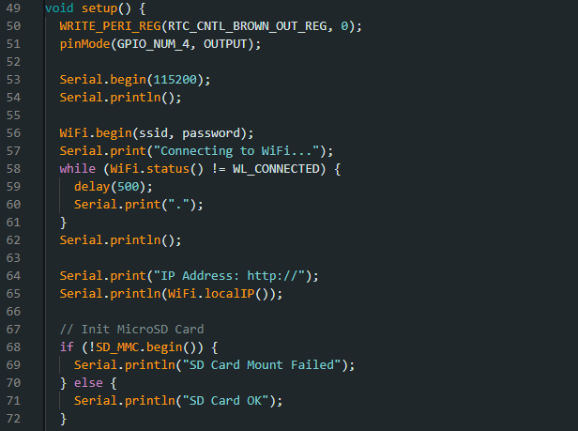
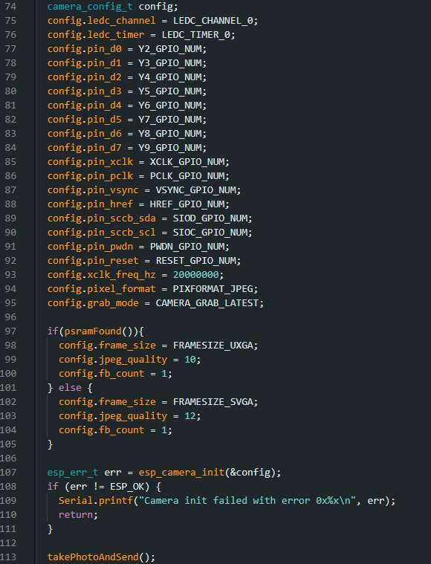
19. ábra Hardveres inicializálást megvalósító setup() függvény

Fényképezés és e-mail küldés (takePhotoAndSend függvény)
Ez a modul felelős a fő logikáért:
- Kamera bemelegítés és rögzítés a takePhotoAndSend() függvénnyel (20. ábra):
  - Puffertisztítás (128–133. sor): Először készít és eldob három üres vagy elavult képkockát egy for ciklussal, hogy a kamerapuffert frissítse, és a legaktuálisabb képet kapja.
  - Vaku bekapcsolása (135–136. sor): Magas szintre húzza a 4-es GPIO pint (bekapcsolja a beépített vaku LED-et), majd vár 300 milliszekundumot, hogy a környezet megvilágosodjon.
  - Kép rögzítése (137. sor): Lekéri a tényleges képet a kamerától (esp_camera_fb_get()).
  - Hibakezelés (138–142. sor): Ellenőrzi, hogy a képkészítés sikeres volt-e. Ha nem (!fb), kiírja a hibát a soros monitorra, vár egy másodpercet, majd újraindítja a mikrokontrollert (ESP.restart()).
  - Vaku kikapcsolása (143–144. sor): Egy rövid várakozás után lekapcsolja a vaku LED-et (alacsony szintre állítja a 4-es GPIO pint).
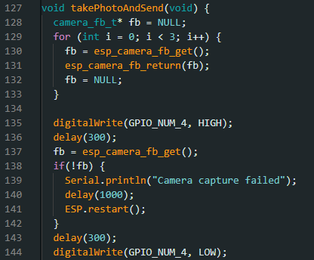
20. ábra fényképkészítés takePhotoAndSend függvány

- SD-kártyás mentés: A rögzített képbuffert bináris fájlként elmenti a MicroSD kártyára /photo.jpg néven (21. ábra).
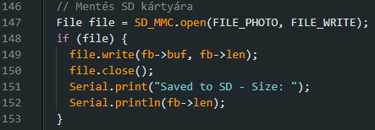
21. ábra SD-kártyára mentés
- SMTP konfiguráció és időszinkron: Beállítja az NTP szervert az időbélyegekhez, valamint az SMTP kapcsolat paramétereit (szerver, port, bejelentkezési adatok) 22. ábra.
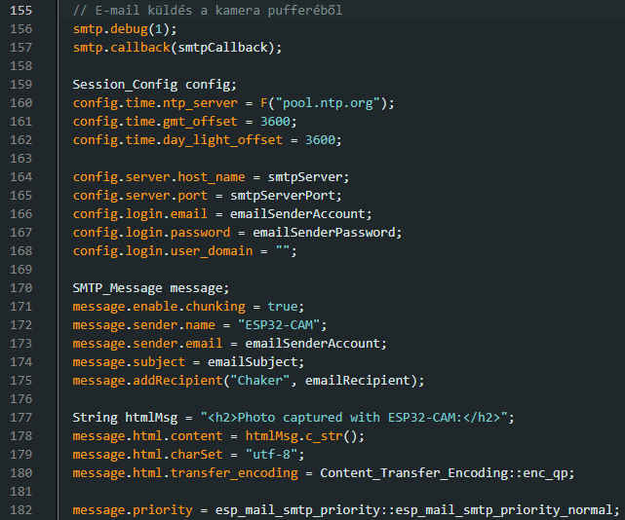
22. ábra SMTP konfiguráció és időszinkron

- E-mail összeállítása: Létrehoz egy SMTP_Message objektumot, beállítja a feladót, a címzettet, a tárgyat és a HTML formátumú üzenettörzset (23. ábra).
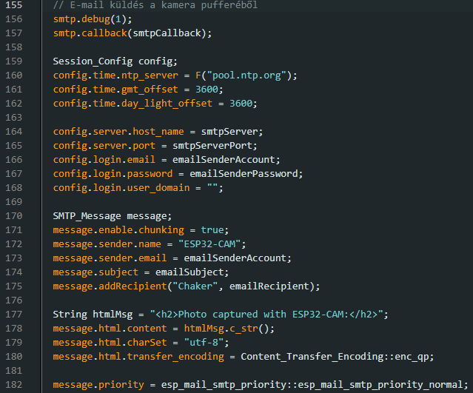
23. ábra E-mail összeállítása

- Kép csatolása memóriából: A fényképet nem a flash memóriából vagy az SD-kártyáról olvassa be újra küldéskor, hanem közvetlenül a RAM-ban lévő kamerapufferből (fb->buf) csatolja Base64 kódolással, ami rendkívül hatékony. Végül elküldi az e-mailt a MailClient.sendMail függvénnyel 24. ábra.
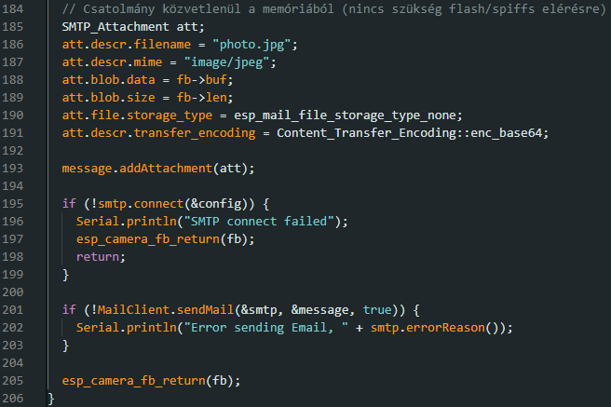
24. ábra Kép csatolása memóriából

Mély alvás (Deep Sleep) mód
A fotó sikeres elkészítése és elküldése után a kód egy külső lábhoz (GPIO_NUM_13) köti a felébredést (esp_sleep_enable_ext0_wakeup). A mikrokontroller ezután átvált mély alvás módba (esp_deep_sleep_start()), drasztikusan lecsökkentve az áramfogyasztást, amíg egy külső esemény (például egy gombnyomás vagy egy szenzor jele) újraindulásra nem bírja 25. ábra.
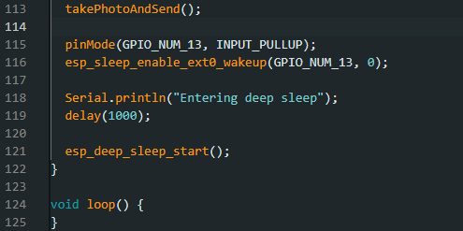
25. ábra Mély alvás (Deep Sleep) mód

Tesztelés
A tesztkörnyezet és a fejlesztést Lenovo T490s laptop biztosította (26. ábra). A nyomógombot működtettem az ESP32-CAM mikrokontroller elkészítette a képet, és az SMTP szerveren keresztül a megadott email címre küldte.
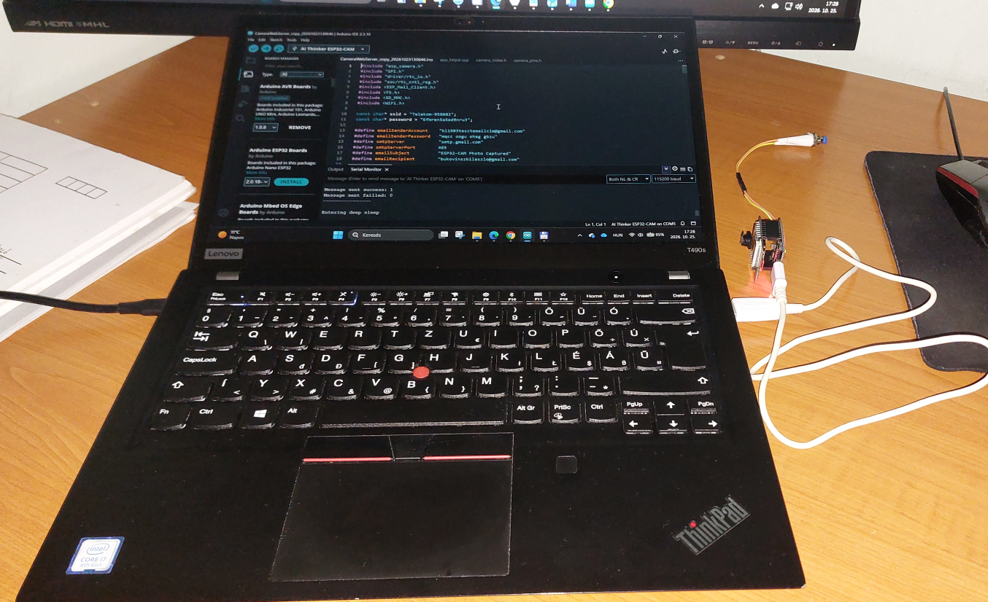
26. ábra Tesztkörnyezet
Az ESP32-CAM modul által küldött email üzenet és csatolmány látható ().
GitHub-ra feltöltött programkód:

Mellékletek
ESP32-CAM mikrokontroller vezérlőkódja:
#include "esp_camera.h"
#include "SPI.h"
#include "driver/rtc_io.h"
#include "soc/rtc_cntl_reg.h"
#include <ESP_Mail_Client.h>
#include <FS.h>
#include <SD_MMC.h>
#include <WiFi.h>

const char* ssid = "Telekom-958082";
const char* password = "6fmren5a5ed9nru3";

#define emailSenderAccount "xySender@gmail.com"
#define emailSenderPassword "aaaa bbbb ccccc"
#define smtpServer "smtp.gmail.com"
#define smtpServerPort 465
#define emailSubject "ESP32-CAM Photo Captured"
#define emailRecipient "xyRecipient@gmail.com"

#define CAMERA_MODEL_AI_THINKER

#if defined(CAMERA_MODEL_AI_THINKER)
#define PWDN_GPIO_NUM 32
#define RESET_GPIO_NUM -1
#define XCLK_GPIO_NUM 0
#define SIOD_GPIO_NUM 26
#define SIOC_GPIO_NUM 27
#define Y9_GPIO_NUM 35
#define Y8_GPIO_NUM 34
#define Y7_GPIO_NUM 39
#define Y6_GPIO_NUM 36
#define Y5_GPIO_NUM 21
#define Y4_GPIO_NUM 19
#define Y3_GPIO_NUM 18
#define Y2_GPIO_NUM 5
#define VSYNC_GPIO_NUM 25
#define HREF_GPIO_NUM 23
#define PCLK_GPIO_NUM 22
#else
#error "Camera model not selected"
#endif

SMTPSession smtp;

void smtpCallback(SMTP_Status status);

#define FILE_PHOTO "/photo.jpg"

void setup() {
WRITE_PERI_REG(RTC_CNTL_BROWN_OUT_REG, 0);
pinMode(GPIO_NUM_4, OUTPUT);

Serial.begin(115200);
Serial.println();

WiFi.begin(ssid, password);
Serial.print("Connecting to WiFi...");
while (WiFi.status() != WL_CONNECTED) {
delay(500);
Serial.print(".");
}
Serial.println();

Serial.print("IP Address: http://");
Serial.println(WiFi.localIP());

// Init MicroSD Card
if (!SD_MMC.begin()) {
Serial.println("SD Card Mount Failed");
} else {
Serial.println("SD Card OK");
}

camera_config_t config;
config.ledc_channel = LEDC_CHANNEL_0;
config.ledc_timer = LEDC_TIMER_0;
config.pin_d0 = Y2_GPIO_NUM;
config.pin_d1 = Y3_GPIO_NUM;
config.pin_d2 = Y4_GPIO_NUM;
config.pin_d3 = Y5_GPIO_NUM;
config.pin_d4 = Y6_GPIO_NUM;
config.pin_d5 = Y7_GPIO_NUM;
config.pin_d6 = Y8_GPIO_NUM;
config.pin_d7 = Y9_GPIO_NUM;
config.pin_xclk = XCLK_GPIO_NUM;
config.pin_pclk = PCLK_GPIO_NUM;
config.pin_vsync = VSYNC_GPIO_NUM;
config.pin_href = HREF_GPIO_NUM;
config.pin_sccb_sda = SIOD_GPIO_NUM;
config.pin_sccb_scl = SIOC_GPIO_NUM;
config.pin_pwdn = PWDN_GPIO_NUM;
config.pin_reset = RESET_GPIO_NUM;
config.xclk_freq_hz = 20000000;
config.pixel_format = PIXFORMAT_JPEG;
config.grab_mode = CAMERA_GRAB_LATEST;

if(psramFound()){
config.frame_size = FRAMESIZE_UXGA;
config.jpeg_quality = 10;
config.fb_count = 1;
} else {
config.frame_size = FRAMESIZE_SVGA;
config.jpeg_quality = 12;
config.fb_count = 1;
}

esp_err_t err = esp_camera_init(&config);
if (err != ESP_OK) {
Serial.printf("Camera init failed with error 0x%x\n", err);
return;
}

takePhotoAndSend();

pinMode(GPIO_NUM_13, INPUT_PULLUP);
esp_sleep_enable_ext0_wakeup(GPIO_NUM_13, 0);

Serial.println("Entering deep sleep");
delay(1000);

esp_deep_sleep_start();
}

void loop() {
}

void takePhotoAndSend(void) {
camera_fb_t* fb = NULL;
for (int i = 0; i < 3; i++) {
fb = esp_camera_fb_get();
esp_camera_fb_return(fb);
fb = NULL;
}

digitalWrite(GPIO_NUM_4, HIGH);
delay(300);
fb = esp_camera_fb_get();
if(!fb) {
Serial.println("Camera capture failed");
delay(1000);
ESP.restart();
}
delay(300);
digitalWrite(GPIO_NUM_4, LOW);

// Mentés SD kártyára
File file = SD_MMC.open(FILE_PHOTO, FILE_WRITE);
if (file) {
file.write(fb->buf, fb->len);
file.close();
Serial.print("Saved to SD - Size: ");
Serial.println(fb->len);
}

// E-mail küldés a kamera pufferéből
smtp.debug(1);
smtp.callback(smtpCallback);

Session_Config config;
config.time.ntp_server = F("pool.ntp.org");
config.time.gmt_offset = 3600;
config.time.day_light_offset = 3600;

config.server.host_name = smtpServer;
config.server.port = smtpServerPort;
config.login.email = emailSenderAccount;
config.login.password = emailSenderPassword;
config.login.user_domain = "";

SMTP_Message message;
message.enable.chunking = true;
message.sender.name = "ESP32-CAM";
message.sender.email = emailSenderAccount;
message.subject = emailSubject;
message.addRecipient("Chaker", emailRecipient);

String htmlMsg = "<h2>Photo captured with ESP32-CAM:</h2>";
message.html.content = htmlMsg.c_str();
message.html.charSet = "utf-8";
message.html.transfer_encoding = Content_Transfer_Encoding::enc_qp;

message.priority = esp_mail_smtp_priority::esp_mail_smtp_priority_normal;

// Csatolmány közvetlenül a memóriából (nincs szükség flash/spiffs elérésre)
SMTP_Attachment att;
att.descr.filename = "photo.jpg";
att.descr.mime = "image/jpeg";
att.blob.data = fb->buf;
att.blob.size = fb->len;
att.file.storage_type = esp_mail_file_storage_type_none;
att.descr.transfer_encoding = Content_Transfer_Encoding::enc_base64;

message.addAttachment(att);

if (!smtp.connect(&config)) {
Serial.println("SMTP connect failed");
esp_camera_fb_return(fb);
return;
}

if (!MailClient.sendMail(&smtp, &message, true)) {
Serial.println("Error sending Email, " + smtp.errorReason());
}

esp_camera_fb_return(fb);
}

void smtpCallback(SMTP_Status status) {
Serial.println(status.info());

if (status.success()) {
Serial.println("----------------");
Serial.printf("Message sent success: %d\n", status.completedCount());
Serial.printf("Message sent failled: %d\n", status.failedCount());
Serial.println("----------------\n");
smtp.sendingResult.clear();
}
}

